 北京千才汇信息技术有限公司

高校师资网2023年第十九届视频双选会

高校师资网2023年度网络视频双选会
邀请函
尊敬的用人单位，应往届毕业生：
您好！感谢贵单位多年来给予的大力支持！值此校招之季，为服务贵单位校园招聘需求，现诚邀贵单位走入学校，招贤纳士。高校师资网（http://www.gxszw.com/）隶属于北京千才汇信息技术有限公司，公司成立于2007年，2012年开始商业化运营，是面向全国的高校专业求职招聘类网站。
经过几年的拼搏努力已经成为国内领先的人力资源服务提供商，公司拥有100多人的团队，良好的企业文化促进员工和企业共同发展，公司的目标：要打造中国人力资源行业的第一品牌；始终秉承"以人为本，开拓创新；人才汇聚，企业繁荣的理念"，促进企业不断发展；客户的满意，是我们企业发展的根本为宗旨；帮助每一个客户，成就每一位员工，是我们的使命；力争成为国际级人力资源领先品牌的伟大愿景，我们将不懈努力，追求卓越；诚信，拼搏，好学，团结，分享的价值观；专注，创新，高效，责任的服务价值观，赢得了客户的广泛信任。高校师资网总部位于北京，业务涉及遍及全国的20多个省。目前公司主要服务项目有：网络招聘、人才派遣、委托招聘、人才培训、校园招聘、域名注册、网站建设、网站推广、企业邮箱。
为全力做好应往届毕业生就业服务工作，结合当前就业环境和就业实际需求，高校师资网与云就业平台共同携手举办“高校师资网2023年网络视频双选会“现诚挚邀请博士、硕士、海归人才及用人单位关注、参加！
现将双选会有关事宜告知如下：
一、会议组织：
主办单位：高校师资网www.gxszw.com
承办单位：云就业平台 云校招

北京千才汇信息技术有限公司
- 会议时间：
第十九届博士专场：2023年12月7日（周四）9:00-16:00（博士专场）

三、地点：云就业平台 云校招
四、参会单位：全国有硕士，博士、博士后、海归人才引进需求的高校、科研院所等单位。
参会人员资质：具有硕士，博士学位、博士后出站人员及海归人才等。
五、报名须知：
1、云就业平台为此场双选会唯一报名通道；
2、展位数：50个，报完即止；
六、人才参会方式
以下三种报名方式：
①人才朋友通过添加高校师资网微信客服:13718504267、或加群；QQ博士交流群：454977623，
硕士交流群：230124942，海外群：735254566；
了解报名事项，也可以直接扫码报名（注：下方微信二维码；添加客服微信时，请注明：姓名+专业+学历+毕业院校+双选会）
②人才通过移动端微信小程序报名参会：
人才通过微信扫一扫关注云校招“快招聘|同城平台”小程序—双选会—搜索（高校师资网）—点击报名—注册账号——填写简历——投递简历及申请面试（会议当天）。
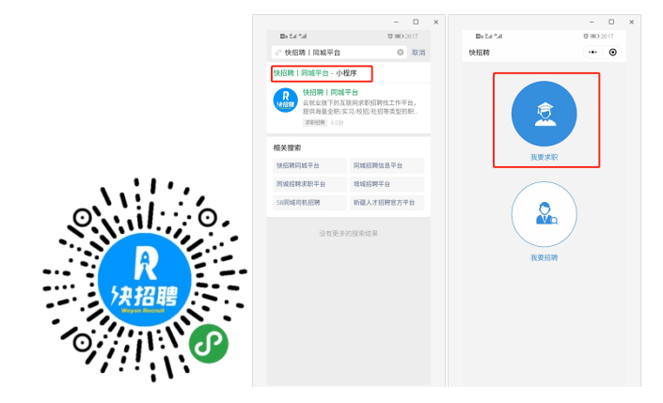

③电脑端报名，登录网址：
https://www.kuaizp.cn/seeker/jobfair/jobfair_search.html?keywords=%E9%AB%98%E6%A0%A1%E5%B8%88%E8%B5%84%E7%BD%91&（复制链接到地址栏） 。点击：“学生登录——立即注册——简历填写70%”即可报名参会；

添加微信客服二维码报名参会

- 参会单位：参会单位入口：http://www.gxszw.com/sxh/
八、会务组联系方式：
联 系 人：王老师
手 机：13121042579 微信：13718504267
邮 箱：191767074@qq.com QQ号码：191767074
网 址：www.gxszw.com/sxh/

手机扫一扫下方二维码即可报名参会！


第十九届双选会

